[**https://text.ru/spelling/5f7ddf2bb703d**](https://text.ru/spelling/5f7ddf2bb703d)

**Что такое вспененный полиэтилен?**

Вспененный полиэтилен - представляет собой структуру, состоящую из миллионов крошечных пузырьков, отделенных друг от друга, то есть пену с закрытыми порами

Это обеспечивает водостойкость в дополнение к прочности и жесткости, которые отсутствуют у пенопластов с открытыми порами.

Он очень устойчив к растворителям и нефтепродуктам. Обладает противомикробными свойствами, подавляя рост плесени, грибка и различных бактерий.

Вспененный полиэтилен - материал очень эластичный. Он возвращается к своей форме после сжатия, но при этом остается достаточно гибким, чтобы обеспечить амортизацию и безопасность там, где это необходимо.

Именно эти характеристики, в сочетании с универсальностью и разнообразием форм и видов, делают его незаменимым во многих применениях.

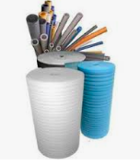

Если в вспененный полиэтилен (пенополиэтилен), образованный в результате нагревания полимерных соединений, дополнить определенные добавки к своему составу, то он изменит свои свойства, прежде чем нагреется и экструдируется в твердую форму.

Это означает, что помимо стандартного вспененный полиэтиленового листа, также существуют антистатические варианты пенополиэтилена.

Антистатические свойства помогают при упаковке, ежедневном использовании и транспортировке хрупкой электроники за счет рассеивания электростатических зарядов, которые могут накапливаться и повредить компоненты ее.

Благодаря добавкам, которые включены в формулу, характеристики остаются неизменными по всему материалу, в отличие от обработки, добавляемой после создания пены.

Как и другие пены, он производится различной плотности для самых различных применений.

Чем выше плотность пенополиэтилен, тем меньше ячеек и их стенки толще, что создает более прочный материал.

В дополнение к эксплуатационным характеристикам, которыми обладает пенополиэтилен - этот материал производится в различных формах и размерах.

Пенополиэтилен, который чаще всего встречается в виде листов, трубок или досок, имеет жесткость, которая сохраняет свою форму даже при разрезании.

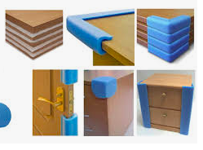Чаще всего они используются в качестве изоляционных материалов или в оболочках и нестандартной упаковке, потому что, будучи прочным и амортизирующим, полиэтилен также можно легко разрезать для создания вставок по форме для безопасного перемещения или транспортировки предметов.

Изоляция из пенополиэтилена с закрытыми порами отлично сопротивляется влаге. Поэтому пенополиэтилен часто используется в качестве теплоизоляционных материалов или для вставок в мебель, вкладышей для персональных электронных устройств или специальной упаковки.

Кроме того, трубка из пенополиэтилена с опорным стержнем изготавливается различных диаметров для еще более широкого использования.

Рулоны пенополиэтилена изготавливаются как толстыми (до 100мм), так и очень тонкими.  Гибкость пенополиэтилена позволяет использовать его в качестве изоляции, оборачивая его вокруг труб, уплотнений между фундаментами и подоконниками в различных домах и промышленных зданиях, а так же для изготовления прокладок для защиты товаров при минимальном пространстве и весе.

Самый узнаваемым пенополиэтилен - это разноцветная цилиндрическая трубка. Он используется в качестве вспомогательного средства для плавания как в бассейне, так в открытых водоемах. Эти цилиндры разных размеров могут также использоваться в качестве подкладок и вспомогательных средств для обеспечения личного комфорта.

Выпускаемые различной длины пенополиэтиленовые трубы используются в строительстве в качестве прокладки между бетонными плитами.

Водостойкая пенополиэтиленовая подложка образует экономичный наполнитель, уменьшая необходимость в дорогостоящем герметизирующем материале, при этом допуская определенную степень изгиба между двумя плитами, с возможностью расширения и сжатия из-за погодных и температурных изменений.

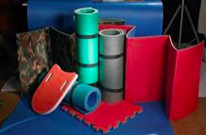По мере того, как добавляются различные добавки для повышения антистатических характеристик, также добавляют красители, придающие определенный колер вспененному полиэтилену. Пенополиэтилен в промышленности чаще всего встречается в черном, белом и синем цвете, а также в розовом (антистатическом) цвете, а для использования в спортивно-туристическом секторе выбор цветов огромен.

Даже молекулярные соединения пенополиэтилена могут быть адаптированы по индивидуальному заказу, с существующими версиями - как физически сшитого, так и химически сшитого полиэтилена с немного разными характеристиками.

Самая большая разница между ними – это химически сшитые пены имеют свои связи через внешние воздействия, такие как тепло или давление, в то время как физически сшитые продукты связываются естественным образом.

Это приводит к большей универсальности, потому что физически сшитый материал легче сломать и повторно сформировать, чем химически сшитый вспененный полиэтилен.

***Преимущества вспененного полиэтилена:***

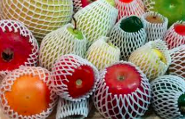-отличная гибкость;

-низкая теплопроводность;

-химическая стойкость;

-механическая ударопрочность;

-безопасность для здоровья и окружающей среды;

-легкая обрабатываемость и долговечность;

-можно использовать для съедобных продуктов;

-полностью перерабатывается (не содержит галогенов, сульфатов, силиконов, кадмия, свинца и т.д.)

Спектр использования вспененного полиэтилена делает его одним из самых универсальных существующих пенопластов.

***Типичные области применения вспененного полиэтилена:***

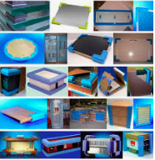-защита изделий от истирания;

-амортизирующая прокладка при упаковке хрупкого товара;

-защита кромок и углов изделий;

-дистанционирование изделий;

-теплоизоляция;

-положка для напольных покрытий;

-тепло- и звукоизоляция крыш, перекрытий и стен зданий;

-теплоизоляция для теплиц, парников и конюшен и т.д.;

-теплоизоляция трубопроводных систем;

-производство матов, туристических ковриков;

-изготовление спортивно-развлекательного и игрового инвентаря.

Диапазон плотностей и составов пенополиэтилена огромен. И при многократном использовании каждого варианта приходишь к выводу, что возможности этого уникального продукта невероятно широки.